[科研诚信遭拷问，中国农业大学动物医学院研究多图重复引热议](https://mp.weixin.qq.com/s?__biz=MzkyNTc2OTI4Mw==&mid=2247491489&idx=1&sn=9f1fa2cfcc8bbaea9b7765d9a7591a05&chksm=c0bd01b6fb63d5319cc1b536ea8ba8e591641ea8ef4a12675b931287813b571ac9bd1f6595b9&scene=126&sessionid=1741971067)

[慧眼学术](javascript:void(0);)2025-03-13 09:11:11中国香港





**论文信息**

2025，**中国农业大学动物医学院**在International Journal of Biological Macromolecules期刊上发表一篇标题为“A novel ENTH domain-containing protein TgTEPSIN is essential for structural maintenance of the plant-like vacuolar compartment and bradyzoite differentiation in toxoplasma gondii”**一种新的含ENTH结构域的蛋白TgTEPSIN对弓形虫植物样液泡室的结构维持和缓步子分化至关重要**的论文被质疑。

本研究得到了国家重点研发计划（2022YFD1800200）的支持。

doi: 10.1016/j.ijbiomac.2025.140311

第一作者：中国农业大学 Kai He

通讯作者：中国农业大学 Xianyong Liu（音译：刘贤勇），Shaojun Long（音译：龙少军）

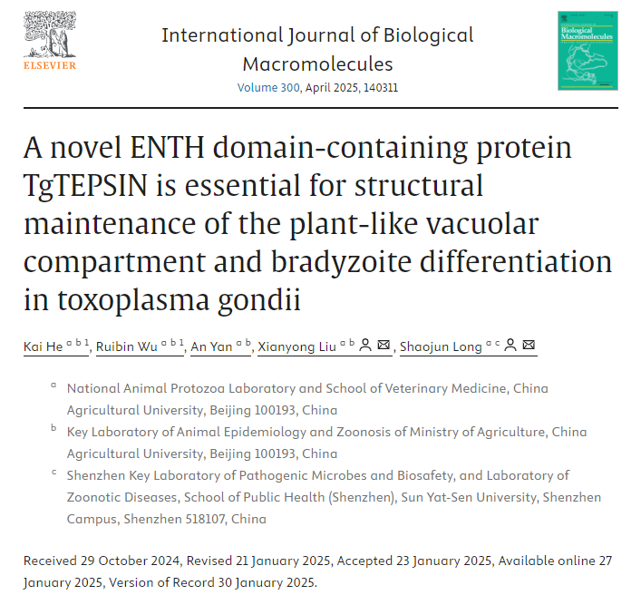

**质疑信息**

**2025年3月，Archasia belfragei在 Pubpeer 论坛上发表评论：**

图4B中几乎每一个面板都与另一个面板重复或重叠：

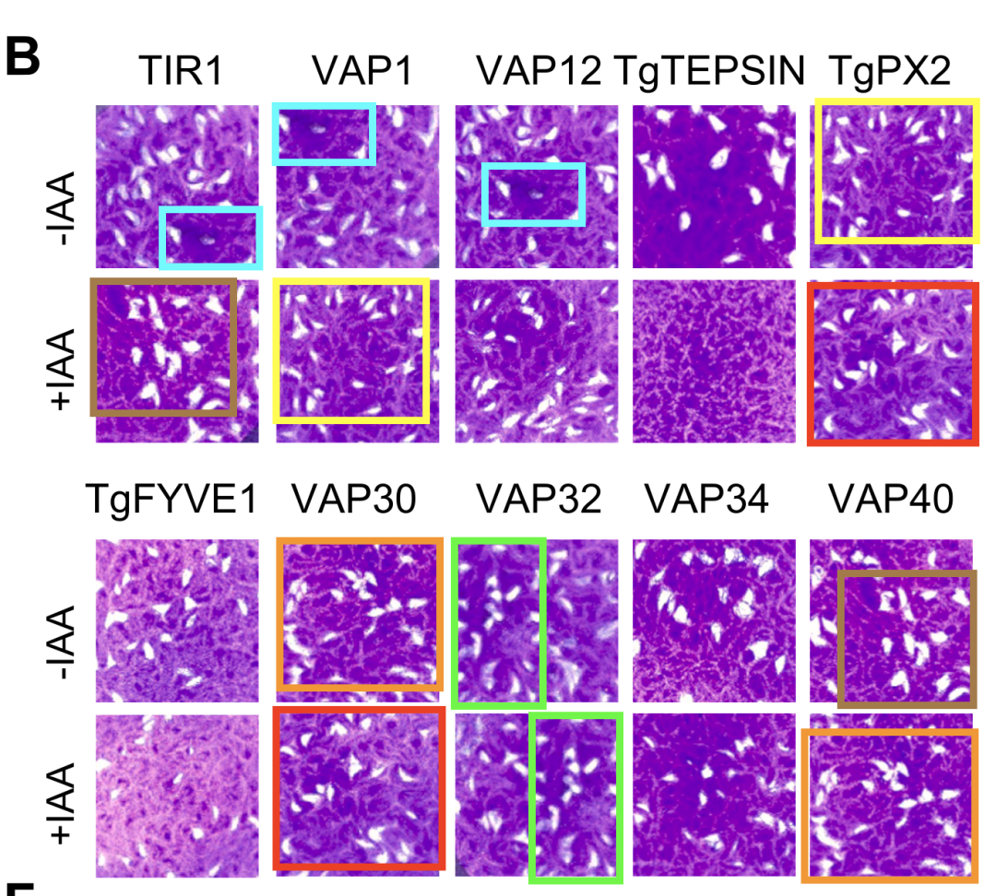

**经过慧眼学术再次查重后发现大量重复。（见下图）**

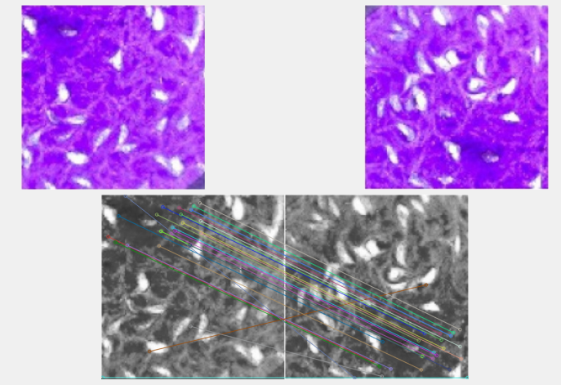

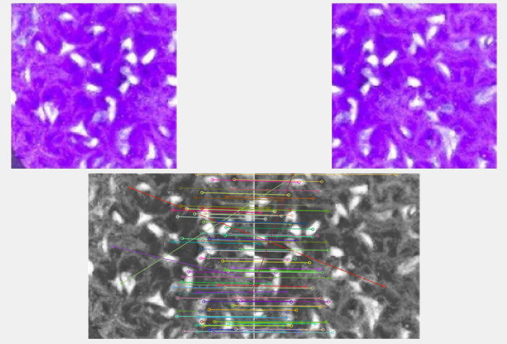

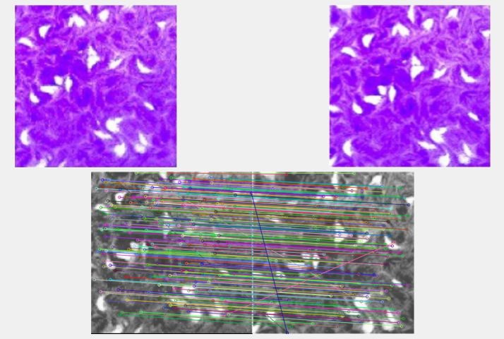

消息来源：

https://pubpeer.com/publications/49F63542F6FF98C896F28053ED8205

声明：

若认为本内容侵犯您或者单位的权益，请速与我们联系并详述侵权情况。我们将依法快速处理，移除涉嫌侵权内容。

联系QQ   1729349097

**往期推荐:**

[引爆全网的学术不端克星神器！一键本地检测，全网最低价，再也不用担心图片误用和第三方图片造假的神器来啦](https://mp.weixin.qq.com/s?__biz=MzkyNTc2OTI4Mw==&mid=2247484961&idx=1&sn=d8a51a591fb0c959e88bc92de949b52c&scene=21#wechat_redirect)

[委员建议：将学术不端行为与其他造假行为一样入“罪”](https://mp.weixin.qq.com/s?__biz=MzkyNTc2OTI4Mw==&mid=2247491231&idx=1&sn=bf06908b0e9e428754f6000aee228d8e&scene=21#wechat_redirect)

[旋转再用？广东药科大学药学院副院长团队研究被质疑学术不端](https://mp.weixin.qq.com/s?__biz=MzkyNTc2OTI4Mw==&mid=2247491429&idx=2&sn=161b2203bbf2a1f157e57bafb33805df&scene=21#wechat_redirect)

[清华大学权威教授研究连遭质疑，重复性问题成焦点](https://mp.weixin.qq.com/s?__biz=MzkyNTc2OTI4Mw==&mid=2247491261&idx=3&sn=2842736b4f13fa3c5eb9cb625147aeb5&scene=21#wechat_redirect)

[长海医院论文竟与旧图“撞脸”，引发广泛质疑！](https://mp.weixin.qq.com/s?__biz=MzkyNTc2OTI4Mw==&mid=2247491261&idx=4&sn=83daf09984cfdffc1332800ed76e6229&scene=21#wechat_redirect)